муниципальное автономное общеобразовательное учреждение
города Новосибирска «Средняя общеобразовательная школа № 211 имени Л.И. Сидоренко»

МНЕМОТЕХНОЛОГИИ КАК УСЛОВИЕ РАЗВИТИЯ УНЕВЕРСАЛЬНЫХ УЧЕБНЫХ ДЕЙСТВИЙ
У МЛАДШИХ ШКОЛЬНИКОВ

Автор опыта : Черных Галина Борисовна
учитель начальных классов
высшей педагогической
категории

Новосибирск, 2016
СОДЕРЖАНИЕ
РАЗДЕЛ 1. ИНФОРМАЦИЯ ОБ ОПЫТЕ……..………………3
РАЗДЕЛ 2. ТЕХНОЛОГИЯ ОПЫТА………………..................9
РАЗДЕЛ 3. РЕЗУЛЬТАТИВНОСТЬ ОПЫТА………………...12
ПРИЛОЖЕНИЯ ……………………………………………...…18

Раздел 1.
Информация об опыте.

- ФИО | Черных Галина Борисовна
- Место работы | МАОУ СОШ № 211 имени Леонида Ивановича Сидоренко
- Педагогический стаж | 15 лет
- Преподаваемые предметы | Все основные предметы первой ступени обучения
- Специальность | Учитель начальных классов
- Контактный телефон | ***********

МНЕМОТЕХНОЛОГИИ КАК УСЛОВИЕ РАЗВИТИЯ УНЕВЕРСАЛЬНЫХ УЧЕБНЫХ ДЕЙСТВИЙ У МЛАДШИХ ШКОЛЬНИКОВ

Актуальность. Многие ученые, философы, педагоги, методисты утверждают, что самую главную роль в обучении и воспитании играет именно начальная школа. Здесь ребенок учится читать, писать, считать, слушать, слышать, говорить, сопереживать. В чем заключается роль современной начальной школы? Интеграция, обобщение, осмысление новых знаний, увязывание их с жизненным опытом ребенка на основе формирования умения учиться. Научиться учить себя - вот та задача, в решении которой школе сегодня замены нет. В Болонской декларации 1999г. отмечается, что современные потребности обучающихся останутся нереализованными, если в образовательном процессе учащийся не обретет статус субъекта образования.
Приоритетной целью школьного образования, вместо простой передачи знаний, умений и навыков от учителя к ученику, становится развитие способности ученика самостоятельно ставить учебные цели, проектировать пути их реализации, контролировать и оценивать свои достижения, иначе говоря - формирование умения учиться. Учащийся сам должен стать "архитектором и строителем" образовательного процесса. Достижение этой цели становится возможным благодаря формированию системы универсальных учебных действий (УУД) (ФГОС 2 поколения для начальной школы). Овладение универсальными учебными действиями дает учащимся возможность самостоятельного успешного усвоения новых знаний, умений и компетентностей на основе формирования умения учиться. Эта возможность обеспечивается тем, что УУД - это обобщенные действия, порождающие мотивацию к обучению и позволяющие учащимся ориентироваться в различных предметных областях познания.
Сегодня УУД придается огромное значение. Это совокупность способов действий обучающегося, которая обеспечивает его способность к самостоятельному усвоению новых знаний, включая и организацию самого процесса усвоения. Универсальные учебные действия - это навыки, которые надо закладывать в начальной школе на всех уроках. Универсальные учебные действия можно сгруппировать в четыре основных блока: 1) личностные; 2) регулятивные; 3) познавательные; 4) коммуникативные. [1,1]
Личностные действия позволяют сделать учение осмысленным, увязывая их с реальными жизненными целями и ситуациями. Личностные действия направлены на осознание, исследование и принятие жизненных ценностей, позволяют сориентироваться в нравственных нормах и правилах, выработать свою жизненную позицию в отношении мира.
Регулятивные действия обеспечивают возможность управления познавательной и учебной деятельностью посредством постановки целей, планирования, контроля, коррекции своих действий, оценки успешности усвоения.
Познавательные действия включают действия исследования, поиска, отбора и структурирования необходимой информации, моделирование изучаемого содержания.
Коммуникативные действия обеспечивают возможности сотрудничества: умение слышать, слушать и понимать партнера, планировать и согласованно выполнять совместную деятельность, распределять роли, взаимно контролировать действия друг друга, уметь договариваться, вести дискуссию, правильно выражать свои мысли, оказывать поддержку друг другу и эффективно сотрудничать как с учителем, так и со сверстниками.
Реалии жизни современного общества таковы, что постоянный обмен информацией, использование современных средств коммуникации требует от каждого члена общества высокого уровня владения как устной, так и письменной формами речи. Грамотное письмо обеспечивает точность выражения мысли, взаимопонимание людей при письменном общении, следовательно, владение родным языком приобретает социальную значимость, поскольку, как отмечал Л. В. Щерба, «писать грамотно требует социальная порядочность [2,45]. «Во все времена грамотность была нужна и высоко ценилась. Грамотных людей уважали и почитали»[2,37].
Свободное владение языком является необходимым компонентом общей культуры человека, способствует успешной реализации личности в современном обществе. Фраза Д. Оруэлла «Кто контролирует язык, тот контролирует сознание» [3, 234] – является как никогда актуальной.
К сожалению, в последнее время все большее количество детей младшего школьного возраста испытывают трудности при обучении орфографическому письму. Что приводит к затруднению при развитии коммуникативных учебных действий: неумению грамотно и доступно выражать свои мысли как в письменной, так и в устной речи.
Данной проблеме посвящены исследовательские работы многих известных ученых, но однозначного решения не найдено: как помочь младшему школьнику на высоком уровне освоить орфографическое письмо, что бы впоследствии стать языковой личностью, способной самостоятельно осваивать и развивать свои коммуникативные умения.
В истории психологии уже с давних времен предпринимались попытки объяснить связь психических процессов при запоминании и воспроизведении. Еще Аристотель пытался вывести принципы, по которым наши представления могут связываться друг с другом. Эти принципы, названные впоследствии принципами ассоциации (слово «ассоциация» означает «связь», «соединение»), получили в психологии широкое распространение. Принципы эти таковы:
1. Ассоциация по смежности. Образы восприятия или какие-либо представления вызывают те представления, которые в прошлом переживались одновременно с ними или непосредственно вслед за ними. Например, образ нашего школьного товарища может вызвать в памяти события из нашей жизни, имеющие положительную или отрицательную эмоциональную окраску.
2. Ассоциация по сходству. Образы восприятия или определенные представления вызывают в нашем сознании представления, сходные с ними по каким-либо признакам. Например, при виде портрета человека возникает представление о нем самом. Или другой пример: когда мы видим какой-то предмет, он может напомнить нам о каком-либо человеке или явлении.
3. Ассоциация по контрасту. Образы восприятия или определенные представления вызывают в нашем сознании представления в каком-нибудь отношении противоположные им, контрастирующие с ними. Например, представив что-нибудь черное, мы можем тем самым вызвать в представлении какой-либо образ белого цвета, а представив великана, мы можем тем самым вызвать в представлении образ карлика.
Существование ассоциаций связано с тем, что предметы и явления действительно запечатлеваются и воспроизводятся не изолированно друг от друга, а в связи друг с другом (по выражению Сеченова, «группами или рядами»). Воспроизведение одних влечет за собой воспроизведение других, что обусловливается реальными объективными связями предметов и явлений. Под их воздействием возникают временные связи в коре мозга, служащие физиологической основой запоминания и воспроизведения.
К сожалению, в большинстве случаев теории ассоциативной психологии представляют собой вариант механистической трактовки психических явлений. В понимании ассоционистов психические процессы связываются, объединяются друг с другом сами, независимо от осознания нами существенных внутренних связей самих предметов и явлений, отражением которых эти психические процессы являются.
Вместе с тем отрицать существование ассоциативных связей нельзя. Однако подлинно научное обоснование принципа ассоциаций и раскрытие их закономерностей было дано И. М. Сеченовым и И. П. Павловым. По Павлову, ассоциации — не что иное, как временная связь, возникающая в результате одновременного или последовательного действия двух или нескольких раздражителей. Следует отметить, что в настоящее время большинство исследователей рассматривает ассоциации лишь как один из феноменов памяти, а не как основной, а тем более единственный ее механизм. Многие ученые – психологи занимались изучением особенностей памати, механизмов запоминания.
Следует отметить, что работы Выготского явились дальнейшим развитием исследований французского ученого П. Жане, который одним из первых стал трактовать память как систему действий, ориентированных на запоминание, переработку и хранение материала. Именно французской психологической школой была доказана социальная обусловленность всех процессов памяти, ее прямая зависимость от практической деятельности человека.
Отечественные психологи продолжили изучение сложнейших форм произвольной мнемической деятельности, в которых процессы памяти связывались с процессами мышления. Так, исследования А. А. Смирнова и П. И. Зинченко, проводимые с позиции психологической теории деятельности, позволили раскрыть законы памяти как осмысленной человеческой деятельности, установили зависимость запоминания от поставленной задачи и выделили основные приемы запоминания сложного материала. Например, Смирнов установил, что действия запоминаются лучше, чем мысли, а среди действий, в свою очередь, прочнее запоминаются те, которые связаны с преодолением препятствий (таким образом, мы видим, как находит свое подтверждение необходимость внедрения в образовательный процесс деятельностного подхода к обучению).
А теперь вернемся к особенностям русской орфографии.
Особенностью русского языка является расхождение между звучанием слова и его написанием, что делает невозможным правильное написание слова только на основе слухового восприятия. В русском языке много словарных слов, написание которых не подчиняется никаким правилам, поэтому их написание нужно просто зрительно запомнить. Способность к визуализации и способность создавать внутренние образы является источником продуктивного мышления, а иногда и основой творческих процессов.
Отдельные методические подходы и приемы предупреждения орфографических ошибок и анализа причин их возникновения, значимые для построения работы, содержатся в трудах Н. Н. Алгазиной, М. Р. Львова, Г. Н. Приступы, М. М. Разумовской, Н. С. Рождественского, М. В. Ушакова и других авторов. Однако изучение практики работы школы показало, что традиционные методы контроля оценивают конечный результат, не устанавливая причины успехов и неудач школьников. Такое положение можно объяснить недостаточной разработанностью методики педагогической диагностики, обеспечивающей выявление уровня орфографической грамотности учащихся, пробелов в их знаниях, установление причин ошибок и коррекцию деятельности учителя.
Анализ сложившейся ситуации позволяет сделать вывод о существовании противоречия между пониманием необходимости выявления причин орфографических ошибок учащихся для повышения их орфографической грамотности и отсутствием методических средств решения данной задачи.
Объектом исследования выступает процесс формирования орфографической грамотности младших школьников.
Предмет исследования составляет содержание, методы и средства формирования орфографической грамотности младших школьников с опорой на мнемотехнологии.
Гипотеза исследования состоит в следующем: результативность работы по формированию орфографической грамотности младших школьников должна повыситься, если в процессе изучения отдельной орфографической темы, начиная с этапа введения правила, будут целенаправленно использоваться мнемотехнологии.
Цель исследования заключается в выявлении возможностей использования мнемотехнологий для повышения уровня орфографической грамотности младших школьников.
Для достижения цели исследования и проверки гипотезы предстояло решить следующие задачи:
1. Определить у младших школьников ведущую модальность восприятия для установления целесообразности ориентации на мнемотехнологии при орфографической работе.
2. Выявить возможности программ, учебников, дидактического
материала по русскому языку с точки зрения возможности использования при обучении, построенном на мнемотехнологиях
3. Экспериментально проверить прогнозируемую эффективность опоры на мнемотехнические приемы обучения младших школьников правописанию конкретных орфограмм.

Раздел 2. Технология опыта
РАЗВИТИЕ ПАМЯТИ И МЫШЛЕНИЯ ПРИ ОБУЧЕНИИ МЛАДШИХ ШКОЛЬНИКОВ
Память — это основа психической жизни, основа нашего сознания. Это волшебная шкатулка, которая сохраняет наше прошлое для нашего будущего. Человек без памяти не был бы человеком. Любая простая или сложная деятельность (чтение, письмо или осмысливание собственного поведения) основана на том, что образ воспринятого сохраняется в памяти, по крайней мере, несколько секунд. Если бы не было памяти, мы не могли бы понять ни одного предложения, так как, не успев дочитать до конца, забыли бы его начало. Информация от наших органов чувств была бы бесполезной, если бы память не сохраняла связи между отдельными фактами и событиями.
Изучив литературу, пришла к выводу, что развитие памяти зависит от того, сталкивается ли ученик с трудностями при изучении материала и как учитель управляет этим процессом. Создает ли учитель на уроке ситуации противоречия между необходимостью владеть материалом и трудностями его запоминания? Это могут быть ситуации, когда нужно запомнить разнообразный материал большого объема или когда информация бывает кратковременная и с помехами. Создание на уроке противоречивых ситуаций – это одно из условий развития памяти.
Следующее условие - это придумывание вместе с детьми различных способов запоминания с помощью мнемотехники.
Мнемоника - это искусство запоминания, совокупность приемов и способов, облегчающих запоминание и увеличивающих объем памяти путем образования искусственных ассоциаций. Американским психолингвистом Дж. А. Мюллером была предложена классификация ассоциаций, учитывающая логику, психологию, философию, лингвистику.
Процесс запоминания облегчается, объем памяти увеличивается путем образования искусственных ассоциаций. Существуют ассоциации по контрасту, по сходству, по звучанию, по корню слова, обобщающие, дополняющие. Главное в образовании ассоциаций – это яркость образа, необычность, нестандартность, абсурдность, неожиданность, новизна.
Необходимо научить запоминать новые слова так, чтобы между зрительным образом и словесным обозначением установились связи. При изучении словарных слов основная задача - это пополнение словарного запаса. Для избегания “зубрежки” можно использовать следующие методы:
- метод ключевых слов (МКС)
- метод взаимодействия всех ощущений
- технику «что меня окружает».
В своей работе с детьми я использую следующие мнемонические приемы: ассоциации – установление связей по сходству, смежности, противоположности. Выделение опорных пунктов «зацепок». Можно использовать приемы группировки, классификации, разбиения материала на части по смыслу, схематизация при изучении грамматики, структурирование для установления взаиморасположения частей, составляющих целое. Находят применение метод парных ассоциативных связей, рифмовки. Нужно всегда стремиться создавать ситуацию успеха (Приложение № 1)
Итак, хорошее состояние памяти также необходимо нам, как и хорошее состояние остальных мыслительных процессов. Ею мы пользуемся помногу раз за день, сознательно или бессознательно, интерпретируя события на основе предыдущего опыта или вспоминая, куда положили ключи, с трудом или с легкостью. Ухудшению памяти способствует немало факторов, как внешних (экология, недостаток необходимых веществ), так и внутренних (информационные перегрузки). Но, несмотря на это, нельзя оставлять такой важный мыслительный процесс, как память, без внимания, ведь, если не принимать меры, со временем состояние будет только ухудшаться.
Именно поэтому нужно развивать память, повышать её продуктивность. Воспоминания не хранятся в какой-то одной определенной части мозга, а представляют собой процесс, в котором различные части мозга работают вместе. Когда клетки мозга работают вместе, связи между ними становятся крепче. Это значит, что наш мозг действительно претерпевает изменения по мере того, как мы познаете мир и тренируем какие-то навыки снова и снова. В этом и лежит ключ к пониманию способов улучшения памяти.
ПРИМЕНЕНИЕ МЕТОДИКИ НА ПРАКТИКЕ
На уроке при работе над орфограммой “Правописание парных звонких и глухих согласных в корне слова”. Перед изучением темы обычно вспоминаем какие согласные являются звонкими, а какие глухими (пары по глухости-звонкости: б-п, д-т, з-с, г-к, в-ф, ж-ш, не имеют пар звонкие р, л, м, н, й и глухие ч, щ, х, ц). Для развития визуальной памяти я использовала упражнение “Оживление”. Чтобы запомнить список из 10 слов, ученики должны нарисовать в воображении мультфильм, героями которого станут названные предметы или существа. Ребятам была предложена игра для запоминания. Чтобы закрепить правило, мы играли с хлопками. Я называла слова, содержащие изученную орфограмму, а ученики хлопали в ладоши, если в слове была звонкая согласная. Если кто-то ошибался, он должен был встать, назвать проверочное слово и привести свой пример на это правило.

Так же использовался следующий прием: предварительное введение класса в визуализацию.
1. Учитель предоставляет ученикам простую сцену без описаний (предложение с простым подлежащим и сказуемым, например: “Мальчик и собака вышли.”)
2. Далее просит учеников дополнить описание конкретными визуальными деталями и характеристиками. Ученики добавляют такие прилагательные, как “большой”, “коричневый”, наречия “быстро” и т.д. Во время представления своих картин можно попросить учеников закрыть глаза.
3. Далее предлагалось ученикам обменяться конкретными визуальными характеристиками.

Особое внимание уделялось детям-кинестетикам.
Когда мы сообщаем информацию для осмысления, а затем демонстрируем результат, то кинестетики испытывают замешательство, поскольку они не могут “видеть” движение информации от одной части к другой. Информация для них появляется, исчезает и появляется вновь в другом виде. Если убрать эту область исчезновения, то кинестетик в классе испытает облегчение.
Например:
С..ДЫ - (исчезновение информации САД) – САДЫ (появление информации)
Если ученику предложить сразу в активной форме определить корень слова САД - САДЫ он гораздо лучше справится с заданием.
Кинестетические ученики имеют более низкие оценки при работе с тестами, когда на карточке, в вопроснике, на дисплее компьютера нужно (не вдаваясь в процесс “как”) выдать ответ (“да”, “нет”, число или номер ответа). Это для них – максимальное проявление “исчезновения” информации. Гораздо лучше для кинестетика, если он может описать свой ответ.
Так же использовались мнемотехнические приемы запоминания информации при работе со словарным словами (См. файл «Конспекты уроков»).

Раздел 3.
РЕЗУЛЬТАТИВНОСТЬ ОПЫТА
Применение некоторых приемов частично началось 2009 года. На базе накопленного материала было проведено научное исследование.
Наблюдение с целью установить эффективность применения мнемотехнологий проводилось с 2015 года на разных группах учащихся. Наблюдения велись по следующему плану:
  - проведение срезовых работ;
  - экспериментальное обучение;
  - повторное проведение срезовых работ;
  - анализ письменных работ учащихся.

1. Контрольный срез знаний, нацеленный на выявления исходного уровня орфографической грамотности учащихся.
Результаты тестирования. (Приложение№3 )
1. Результаты выполнения теста 2 «В» классом
Ноябрь 2015 г.
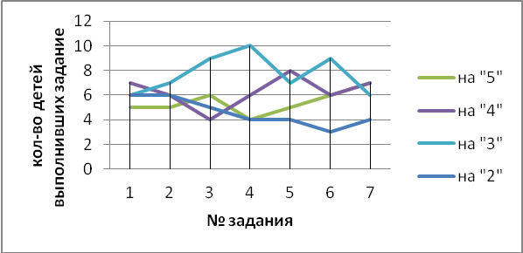
Из данной диаграммы видно, что средняя оценка за тест составляет 3,3 балла. Затруднения вызвали задания № 3, 4, 6.

2. Результаты выполнения теста 2 «А» классом
(контрольная группа)
Ноябрь 2015г..
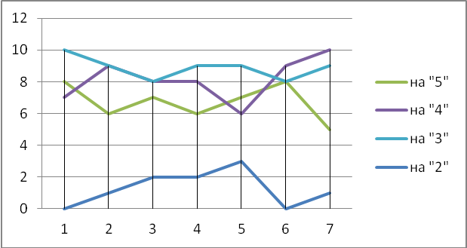
Из данной диаграммы видно, что результаты контрольной группы отличаются, средняя оценка за тест составляет 3,6 балла. Но так как разница не большая можно говорить, о том, что орфографическая грамотность развита в обоих классах на среднем уровне.
Вывод. Исследования показали, что общая успеваемость класса по русскому языку не высока. Необходимо принять меры по усовершенствованию навыков орфографического письма.
Диагностическое исследование проводилось дважды: на начальном пути применения мнемотехнологий с учетом ведущей модальности учащихся на уроках (сентябрь 2015 г.) и при окончании исследовательской работы (март 2016 г.). Это обеспечило наглядность в сравнении результатов и подведении итогов экспериментального исследования.
В марте 2016 года проводилось повторное наблюдение за деятельностью учащихся на уроке по тем же параметрам, что и на первом этапе.
Анализ наблюдений показал следующие результаты (Приложение №4)
2 «В» класс.
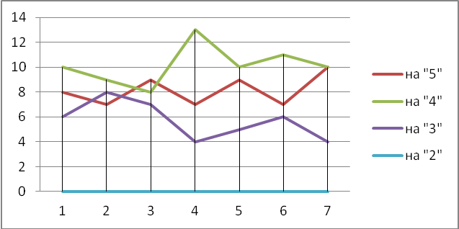

Из данного графика видно, что средняя оценка за тест составила 4,5 балла.
2 «А» класс
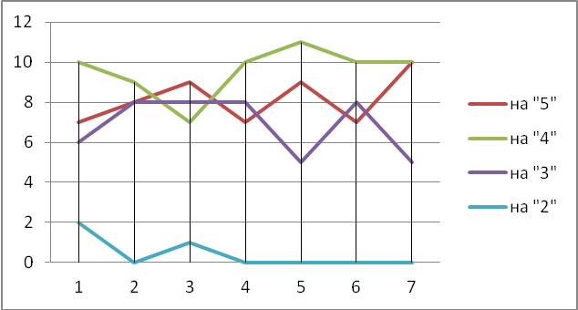
Из данного графика видно, что средняя оценка за тест составила 4 балла.

Освоение орфографических правил.
 | Констатирующий этап |  | Формирующий этап
 | Эксперемент.  группа | Контрол.  группа | Эксперемент.  группа | Контрол.  группа
Написали на «5» | 17% | 20% | 37,5% | 28%
на «4» | 29% | 32% | 42% | 42%
на «3» | 42% | 40% | 25% | 32%
на «2» | 12,5% | 8% | 0% | 0%

Из сводного графика видно, что количество работ выполненных на «5» в экспериментальном классе увеличилось на 20%, а работ выполненных на «4» - на 13%, количество работ выполненных на «3» уменьшилось на 17%.

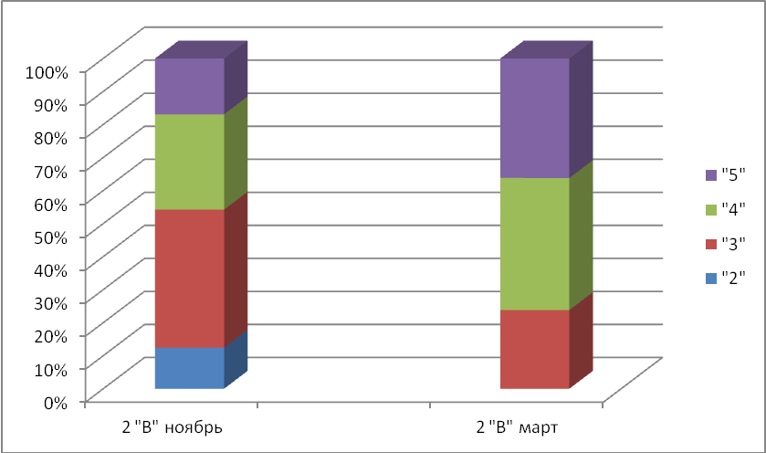

Наша гипотеза исследования подтвердилась: результативность работы по формированию орфографической грамотности младших школьников повысилась в процессе использования мнемотехник.
Использование данной технологии предоставления информации помогло улучшить орфографические навыки письма учащихся 2 «В» класса. Кроме этого, эмоциональное состояние ребят улучшилось, они стали увереннее, спокойнее. На уроках стали активнее работать.

ЗАКЛЮЧЕНИЕ

Перемены, происходящие в современном обществе, требуют ускоренного совершенствования образовательного пространства, определения целей образования, учитывающих государственные, социальные и личностные потребности и интересы. В связи с этим приоритетным направлением становится обеспечение развивающего потенциала новых образовательных стандартов. Новые социальные запросы определяют цели образования как общекультурное, личностное и познавательное развитие учащихся, обеспечивающие такую ключевую компетенцию образования как “научить учиться”. Важнейшей задачей современной системы образования является формирование совокупности “универсальных учебных действий”, обеспечивающих компетенцию “научить учиться”, а не только освоение учащимися конкретных предметных знаний и навыков в рамках отдельных дисциплин.
Стихийность развития универсальных учебных действий находит отражение в острых проблемах школьного обучения: в значительном разбросе успеваемости, несформированности учебно-познавательных мотивов, низкой любознательности и инициативы значительной части учащихся, трудностях произвольной регуляции учебной деятельности, низком уровне общепознавательных и логических действий, трудностях школьной адаптации, росте отклоняющегося поведения.
Применение мнемотехнологий не может полностью решить проблем обучения, но дать детям возможность почувствовать себя увереннее в образовательном пространстве возможно. Ведь успешность обучения во многом зависит от желания самих обучающихся. Данная методика позволяет показать ученикам возможности их памяти и мышления. Помогает развивать коммуникативные и познавательные компетенции. Совершенствует навыки самообучения и самопознания, что является составляющими компонентами всей системы развития универсальных учебных действий.
В настоящее время, в век компьютеров и новых технологий, для достижения результатов, важно, в первую очередь, инициировать у детей собственные вопросы: "Чему мне нужно научиться?” и "Как мне этому научиться”.
Владение обучающимися приемов мнемотехнологии помогает найти ответы на вопрос: «Как мне этому научиться?»

Список литературы
- Щерба Л. В. Избранные работы по русскому языку. М.: Учпедгиз, 1957. С. 45–49.
- Данилова А.А. Манипулирование словом в средствах массовой информации. - М.: "Добросвет", "Издательство "КДУ"", 2009. С.234
- Розэнталь Д.Э. Говорите и пишите по-русски правильно. М.: Айрис-Пресс, 2007. С. 256 .
- Разумовская М.М. «Методика обучения орфографии в школе» , 1996.
- М. Гриндер, Исправление школьного конвейера. НЬЮ - ЙОРК 1989, С.37.
- Р.Бэндлер, Д.Гриндер. Субмодальности. СПб.: Прайм-ЕВРОЗНАК, 2004, С.59
- Гриндер М., Лойд Л. НЛП в педагогике. М. 2001
- Юденко, Ю. Р. Повышение орфографической грамотности с учетом аудиальной модальности младшего школьника :Екатеринбург; [КГПУ], 2004. С.17
- Методика преподавания русского языка в школе: Учеб. для студентов высш. пед. учеб.заведений/Под ред. М.Т. Баранова. М., 2000., С. 240
- Мухина С.Е., Рывкина Л.А. Учёт индивидуальных особенностей познавательных способностей младших школьников в учебном процессе. // Начальное образование, № 3. 2004.
- Мухина С.Е. Парциальные особенности познавательных способностей младших школьников. // Журнал научно-педагогической информации. 2009. № 1. [Электронный ресурс] /
- Медведева И. Легенды и притчи Шоу–Дао. АСТ, АСТ Москва., 2008
- М.А.Павлова. Интенсивный курс повышения грамотности на основе НЛП, М., 1997. С.121
- Мухина С.Е., Рывкина Л.А. Учёт индивидуальных особенностей познавательных способностей младших школьников в учебном процессе. // Начальное образование, № 3. 2004.
- Формирование навыков грамотного письма через разнообразие форм и методов преподавания русского языка. [электронный ресурс]
http://festival.1september.ru/articles/500057/
Интернет ресурсы:
- http://www.paedagogia.ru/2009/74-01/133-muhina
- http://vashpsixolog.ru/psychodiagnostic-schoolНеткасова И.А., Формирование универсальных учебных действий на уроках в начальной школе [Текст]. - http://www.rae.ru/forum2011/137/1070

Прим. автора

